А Приложения
А1 Протоколы вывода результатов

А1.1 Протокол директивы 111.4

И С Х О Д Н Ы Е Д А Н Н Ы Е
----------------------------------------------------

Объект задан обыкновенным дифференциальным уравнением
d(s)y=k(s)u+m(s)f,
где d(s)=(s^2-16), k(s)=(5*s-30), m(s)=1.

Номер режима - 1.

Полиномы d(s) и k(s) изменяются (в зависимости от выбора режима) в пределах: d%(s)=0, k%(s)=0.

Предполагаемые степени полиномов: deg[d(s)]=2,
deg[k(s)]=1.

Внешнее возмущение dist - гармоника с параметрами:
sin(2.5t).

Его параметры dist% изменяются (в зависимости от выбора режима) в пределах: 0.

Параметры испытательного воздействия gen:
0.03exp(4.2t)[sin(9t)+sin(18t)].

Параметры фильтрации filt:
1) Время задержки: 2 периодов минимальной частоты
2) Время фильтрации: 5 периодов минимальной частоты
3) Число делений периода максимальной частоты: 480.

Р Е З У Л Ь Т А Т Ы С Ч Е Т А
-----------------------------------------------

Таблица 1.

Сравнение частотных параметров дискретной и непрерывной моделей объекта.
Производится по формулам:
ReW(q)-ReW ImW(q)-ImW
---------------- -----------------
ReW ImW
-.38290*10^-2 0.31257*10^-2
-.12501*10^-1 0.23636*10^-2
Таблица 2.

Сравнение полинома d_con(s) идентифицированного по частотным параметрам дискретной модели объекта с истинным полиномом d(s)

d_con(s)=s^2+0.33379*s-12.559
d (s)=s^2 -16.0

Таблица 3.

Сравнение полинома k_con(s) идентифицированного по частотным параметрам дискретной модели объекта с истинным полиномом k(s)

k_con(s)=4.9796*s-27.375
k (s)=5.0 *s -30
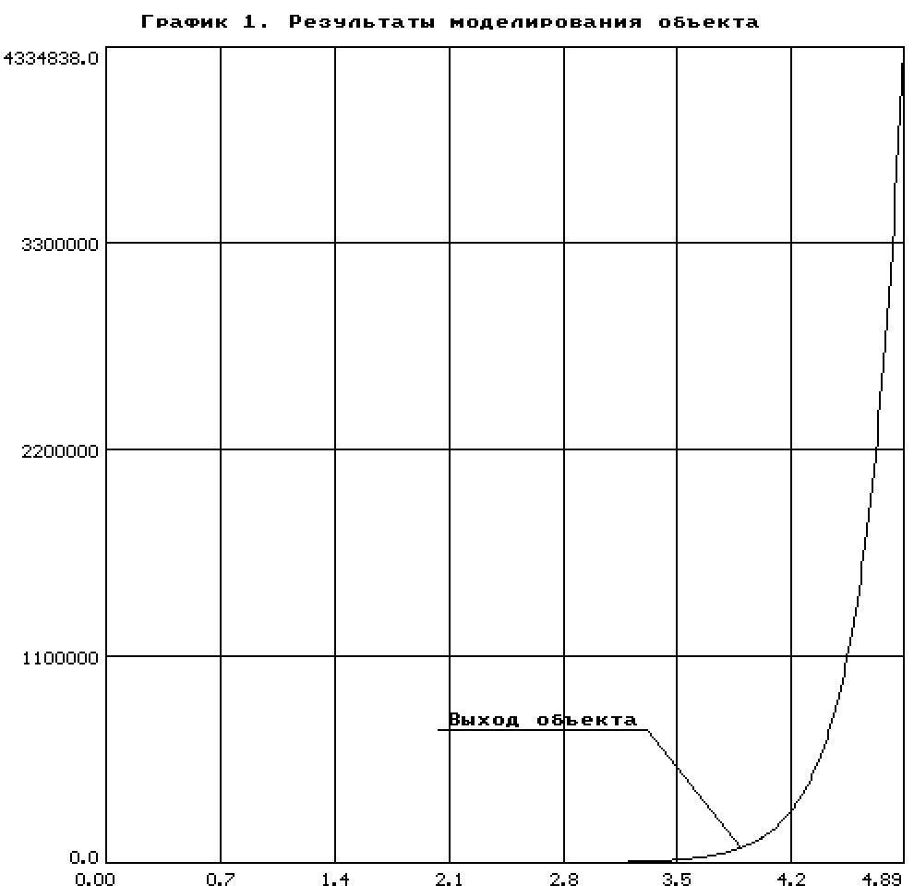

Таблица 4.

Оценки частотных параметров объекта
возбуждённого только внешним возмущением

af(t) bf(t)

0.11446*10^-1 0.29328*10^-3
0.57149*10^-2 0.95802*10^-4
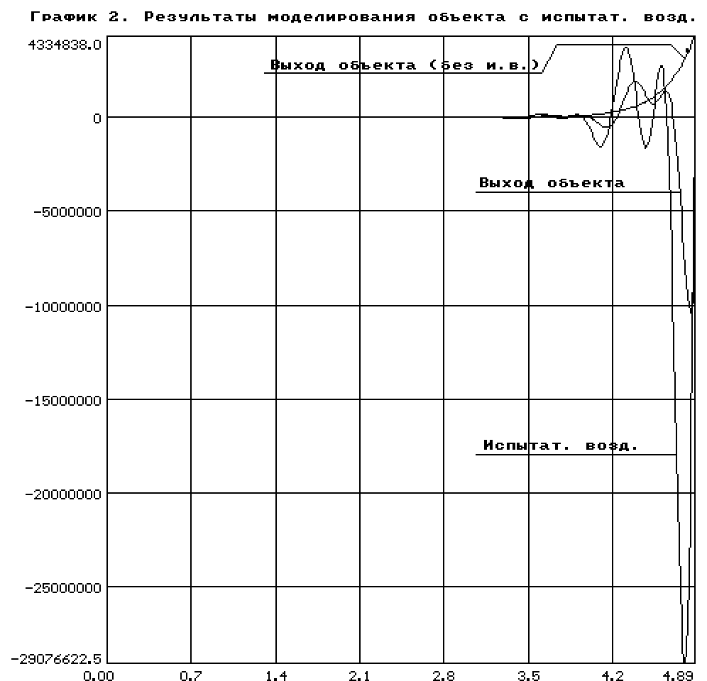

Таблица 5.

Оценки частотных параметров объекта

a(t) b(t)

0.34774 -0.24121
0.13179 -0.21857

Таблица 6.

Сравнение оценок частотных параметров
с их истинными значениями.
Производится по формулам:

a(t)-ReW b(t)-ImW
------------ ------------
ReW ImW
0.14902*10^-1 0.24388*10^-2
0.12070*10^-1 0.21276*10^-2

Таблица 7.

Проверка точности решения частотного уравнения.
Производится по формулам:
ReWfil(t)-ReW(q) ImWfil(t)-ImW(q)
---------------------- ----------------------
ReW(q) ImW(q)
0 0.23012*10^-15
0 0

Таблица 8.

Сравнение идентифицированного полинома d_ident(s) с истинным

d_ident(s)=s^2-0.32923*s -17.656
d (s)=s^2 -16.0

Таблица 9.

Сравнение идентифицированного полинома k_ident(s) с истинным

k_ident(s)=5.0150*s -32.195
k (s)=5.0 *s -30.0

Таблица 10.

Сравнение идентифицированных полиномов
d_ident(s) и k_ident(s) с истинными.
Производится по формулам:

d_ident(s)-d(s)=-0.32923*s +0.10350
k_ident(s)-k(s)= 0.30046*10^-2*s+0.73182*10^-1

Таблица 11.

Сравнение идентифицированной и истинной
передаточных функций объекта

k_ident(s) (-0.15576*s+1)
----------=1.8234*----------------------------------
d_ident(s) (-0.22884*s+1)*(0.24749*s+1)

k(s) (-0.16666*s+1)
----------=1.875 *----------------------------
d(s) (-0.25*s+1)*(0.25*s+1)

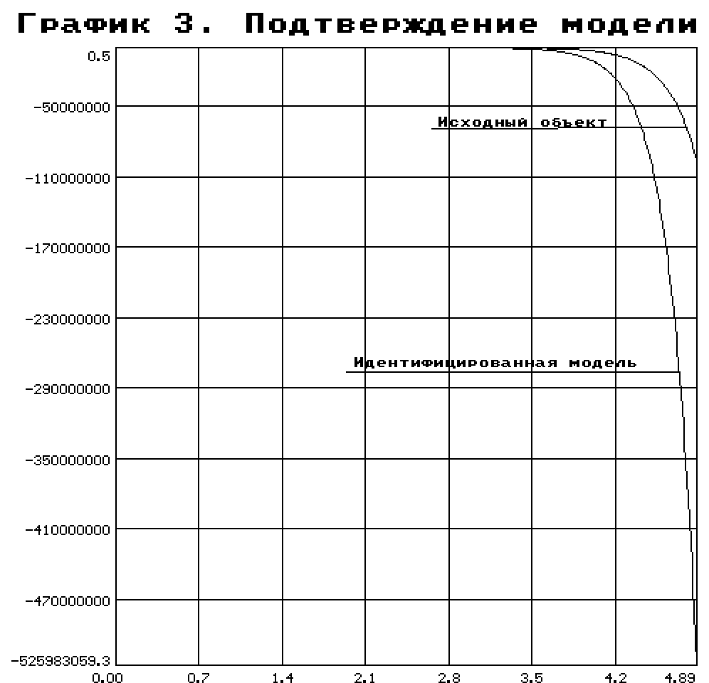
А 1.2 Протокол директивы 121.3

И С Х О Д Н Ы Е Д А Н Н Ы Е
-------------------------------------------------------------------

Объект задан обыкновенным дифференциальным уравнением
d(s)y=k(s)u+m(s)f,
где d(s)=(s^2+6*s+25)*(5*s+1), k(s)=25*(-0.4*s+1), m(s)=1.

Номер режима - 1.

Полиномы d(s) и k(s) изменяются (в зависимости от выбора режима)
в пределах: d%(s)=0, k%(s)=0.

Предполагаемые степени полиномов: deg[d(s)]=2, deg[k(s)]=1.

Внешнее возмущение dist - гармоника с параметрами: sin(t).

Его параметры dist% изменяются (в зависимости от выбора режима)
в пределах: 0.

Параметры испытательного воздействия gen:
0.02[sin(0.2t)+sin(2t)+sin(4t)].

Параметры фильтрации filt:
1) Время задержки: 1 периодов минимальной частоты
2) Время фильтрации: 2 периодов минимальной частоты
3) Число делений периода максимальной частоты: 12.

Р Е З У Л Ь Т А Т Ы С Ч Е Т А
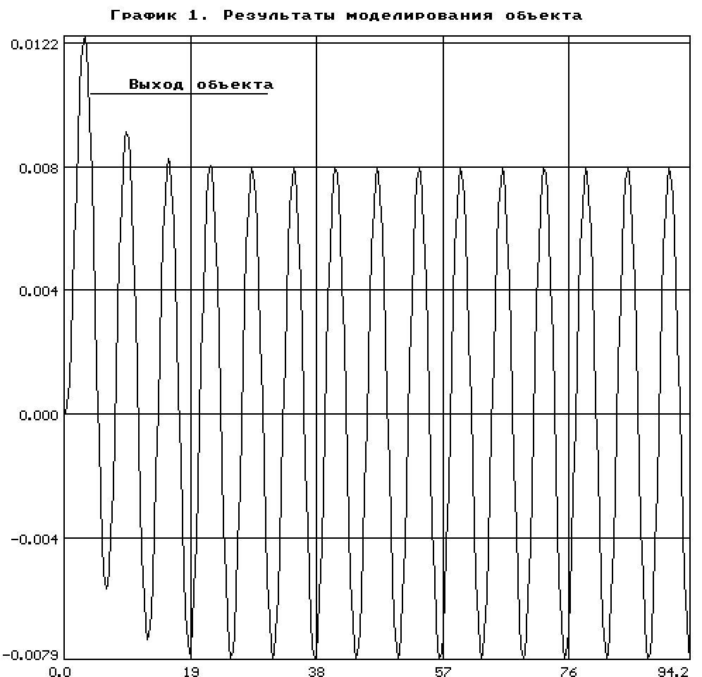
-------------------------------------------------------------------

Таблица 1.

Оценки частотных параметров объекта
возбуждённого только внешним возмущением

af(t) bf(t)

0.59930*10^-4 0.61513*10^-4
0.11800*10^-4 0.27628*10^-5
0.58412*10^-5 0.18750*10^-5

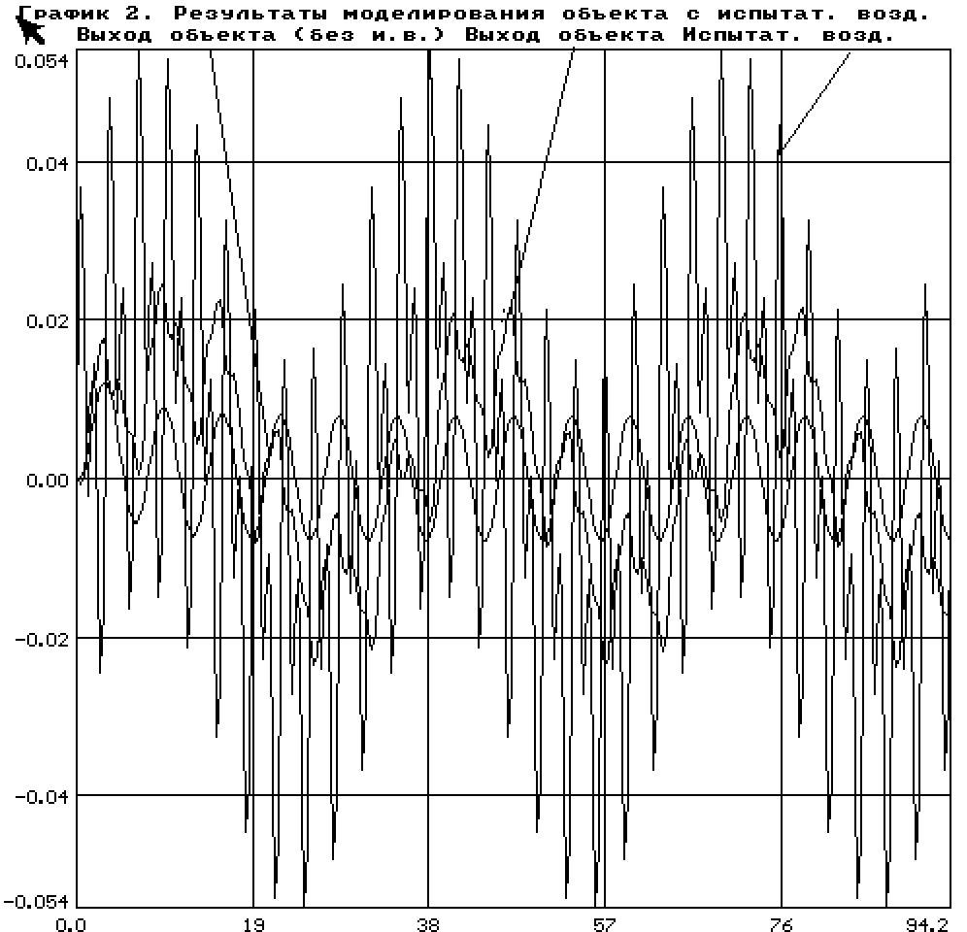
Таблица 2.

Оценки частотных параметров объекта
a(t) b(t)

0.42 -0.56715
-0.12 -0.044479
-0.05 0.069210

Таблица 3.

Сравнение оценок частотных параметров
с их истинными значениями.
Производится по формулам:
a(t)-ReW b(t)-ImW
------------- ------------
ReW ImW

0.39934*10^-3 -0.30764*10^-3
-0.25573*10^-3 -0.13328*10^-3
-0.18926*10^-3 0.12096*10^-3

Таблица 4.

Проверка точности решения частотного уравнения.
Производится по формулам:
ReWfil(t)-ReW(q) ImWfil(t)-ImW(q)
----------------------- -----------------------
ReW(q) ImW(q)

-0.45033*10^-13 -0.26622*10^-13
-0.16400*10^-13 -0.16395*10^-12
-0.13423*10^-13 -0.62159*10^-14

Таблица 5.

Сравнение идентифицированного полинома d_ident(q) с истинным

d_ident(q)=q^3-3.5920*q^2+4.8294*q-2.2541
d (q)=q^3-3.5916*q^2+4.8264*q-2.2514

Таблица 6.

Сравнение идентифицированного полинома k_ident(s) с истинным

k_ident(q)=-0.024651*q^3-0.017420*q^2+0.025346*q+0
k (q)=-0.024270*q^3-0.017898*q^2+0.025506*q+0

Таблица 7.

Сравнение идентифицированной и истинной
передаточных функций объекта

k ident(q) -0.011244*q*(-1.3879*q+1)*(0.70070*q+1)
----------- = -------------------------------------------------------------------
d ident(q) (-0.97414*q+1)*((0.67483)^2*q^2-2*T*0.86564*q+1)

k (s) -0.011328*q*(-1.3875*q+1)*(0.68578*q+1)
--------- = ------------------------------------------------------
d (s) (-0.97415*q+1)*((0.67523)^2*q^2-2*T*0.86602*q+1)

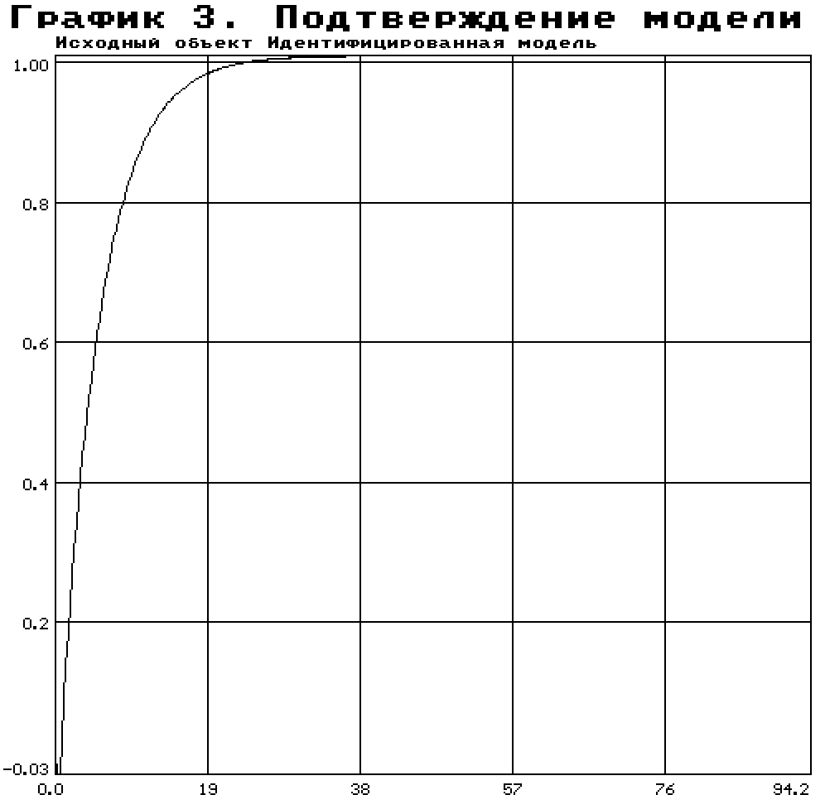

А 1.3 Протокол директивы 211.3

И С Х О Д Н Ы Е Д А Н Н Ы Е
-----------------------------------------------------------------

Объект задан обыкновенным дифференциальным уравнением
d(s)y=k(s)u+m(s)f,
где d(s)=(s^2+6*s+25)*(5*s+1), k(s)=25*(-0.4*s+1), m(s)=1.

Номер режима - 1.

Полиномы d(s) и k(s) изменяются (в зависимости от выбора режима)
в пределах d%(s)=0, k%(s)=0.

Предполагаемые степени полиномов: deg[d(s)]=3, deg[k(s)]=1.

Внешнее возмущение dist - гармоника с параметрами: 0.5sin(1.5t).

Его параметры dist% изменяются (в зависимости от выбора режима)
в пределах: 0.

Параметры испытательного воздействия gen:
sin(2t)+sin(4t)+sin(8t).

Параметры фильтрации filt:
1) Время задержки: 0 периодов минимальной частоты
2) Время фильтрации: 8 периодов минимальной частоты
3) Число делений периода максимальной частоты: 40.

Начальное условие алгоритма фильтрации МНК imnk: a=1.0D+15.

Параметры системы обыкновенных дифференциальных уравнений dif:
система решалась классическим методом Рунге-Кутты 4-го порядка (RK);
шаг (H): 0.1.

Р Е З У Л Ь Т А Т Ы С Ч Е Т А
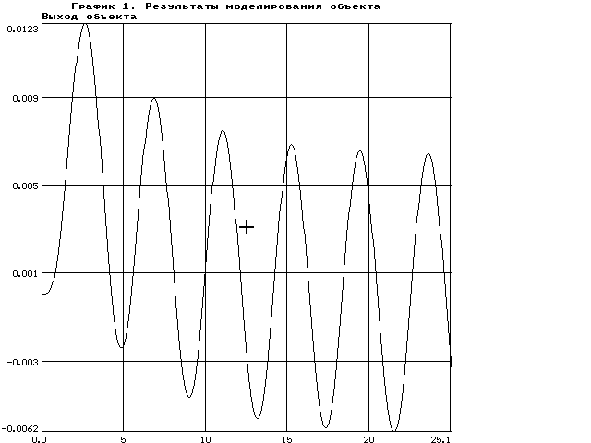
---------------------------------------------------------------------

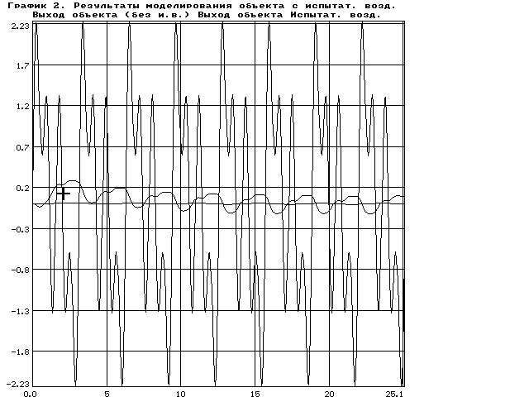

Таблица 1.

Сравнение идентифицированного полинома d_ident(s) с истинным

d_ident(s)=s^3-3.4993*s^2+4.3307*s-1.8437
d (s)=s^3-3.5888*s^2+5.8990*s-3.3782

Таблица 2.

Сравнение идентифицированного полинома k_ident(s) с истинным

k_ident(s)= 0.010487*s^3-0.040975*s^2+0.018023*s+0.0
k (s)=-0.063513*s^3-0.072606*s^2+0.068057*s+0.0

Таблица 3.

Сравнение идентифицированных полиномов
d_ident(s) и k_ident(s) с истинными.
Производится по формулам:

d_ident(s)-d(s)= -1.5644 *s^2-0.8347*s-1.3687
k_ident(s)-k(s)= 0.010487*s^3-0.040975*s^2-1.0090*s-1.0

Таблица 4.

Сравнение идентифицированной и истинной
передаточных функций объекта

k ident(s) (-1.34019*s+1)*(-0.50518*s+1)
---------- = 0.010487*---------------------------------------------
d ident(s) (-1.0393*s+1)*((1.3319)^2*s+2*T*-0.92351*s+1)

k (s) (-0.61089*s+1)*(1.754 *s+1)
----------- =-0.063513*---------------------------------------------
d (s) (-1.04 *s+1)*((1.8022)^2*s+2*T*-0.7071 *s+1)

А 1.4 Протокол директивы 311.1

И С Х О Д Н Ы Е Д А Н Н Ы Е
-----------------------------------------------------------------

Объект задан обыкновенным дифференциальным уравнением
&d(s)*y=&k(s)*u+&m(s)*f,
где
&d(s)=(s^2+6*s+25)*(5*s+1);
&k(s)=25*(-0.4*s+1);
&m(s)=25.

Полином при функции внешнего возмушения регулятора:
&l(s)=1

Модальный полином:
&mod(s)=(s+1)*(s+2)*(s+3)*(s+4)*(s+5)

Предполагаемые степени полиномов передаточной функции объекта
&deg(d)=3; &deg(k)=1.

Внешнее возмущение &dist - гармоника с параметрами:
.1000000000000000D+02*
*sin( .6100000000000000D+01*t+ .0000000000000000D+00).

Параметры генератора испытательного воздействия &gen1:
exp( .0000000000000000D+00*t)*
*[ .1000000000000000D+00*sin( .2000000000000000D+00*t)+
.1000000000000000D+00*sin( .4000000000000000D+01*t)+
.1000000000000000D+00*sin( .6000000000000000D+01*t)].

Параметры генератора испытательного воздействия &gen2:
exp( .0000000000000000D+00*t)*
*[ .5000000000000000D-01*sin( .2000000000000000D+00*t)+
.5000000000000000D-01*sin( .1000000000000000D+01*t)+
.5000000000000000D-01*sin( .2000000000000000D+01*t)+
.5000000000000000D-01*sin( .4000000000000000D+01*t)+
.5000000000000000D-01*sin( .6000000000000000D+01*t)].

Параметры фильтрации &filt1:
1) Время задержки: 1 периодов минимальной частоты
2) Время фильтрации: 2 периодов минимальной частоты
3) Число делений периода максимальной частоты: 200
Параметры фильтрации &filt2:
1) Время задержки: 1 периодов минимальной частоты
2) Время фильтрации: 2 периодов минимальной частоты
3) Число делений периода максимальной частоты: 200

Верхняя граница разности текущих значений частотных параметров
объекта: &eps1= 1.000000000000000.

Верхняя граница разности текущих значений частотных параметров
замкнутой системы: &eps2= 1.000000000000000.

Верхняя граница разности текущих значений параметров регулятора:
&eps3= 1.000000000000000.

Допуска на отклонения коэффициентов характеристического полинома
от желаемого: &eps4=
.2500000000000000D+02 .2500000000000000D+02 .2500000000000000D+02
.2500000000000000D+02 .2500000000000000D+02 .2500000000000000D+02
.2500000000000000D+02

Р Е З У Л Ь Т А Т Ы С Ч Е Т А
-----------------------------------------------------------------

Таблица 1.

Сравнение полинома d_con(s) идентифицированного по частотным
параметрам дискретной модели объекта с истинным полиномом d(s)

d_con(s)=0.1*10^1*s^3+0.61368*10^1*s^2+0.25821*10^2*s^1+0.49245*10^1

d(s) =0.1*10^1*s^3+0.62*10^1*s^2+0.262*10^2*s^1+0.5*10^1

Таблица 2.

Сравнение полинома k_con(s) идентифицированного по частотным
параметрам дискретной модели объекта с истинным полиномом k(s)

k_con(s)=-.19721*10^1*s^1+0.49257*10^1

k(s) =-.2*10^1*s^1+0.5*10^1

Таблица 3.

Сравнение частотных параметров дискретной и непрерывной моделей объекта.
Производится по формулам:
ReW(q)-ReW ImW(q)-ImW
------------------- -----------------
ReW ImW

-.67828*10^-3 0.40411*10^-3
-.72905*10^-2 0.15119*10^-1
-.11885 0.19139*10^-2

Таблица 4.

Оценки частотных параметров объекта
возбуждённого только внешним возмущением
a f(t) b f(t)

0.51039*10^-3 0.51092*10^-3
0.50909*10^-4 0.30801*10^-5
0.33985*10^-4 0.16675*10^-5

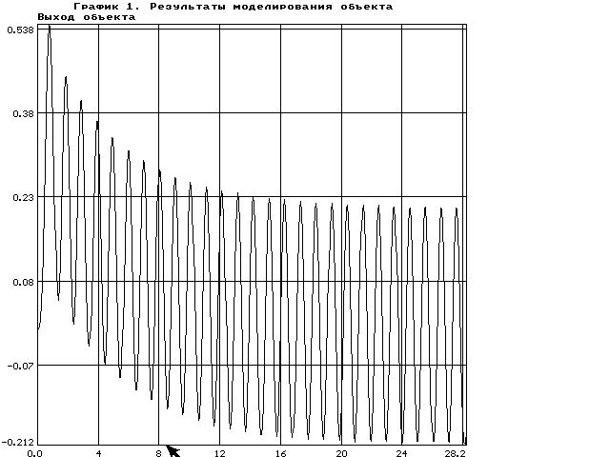
Таблица 5.

Оценки частотных параметров объекта
a(t) b(t)

0.43404 -.56133
-.75054*10^-1 0.52944*10^-1
-.66091*10^-2 0.57140*10^-1
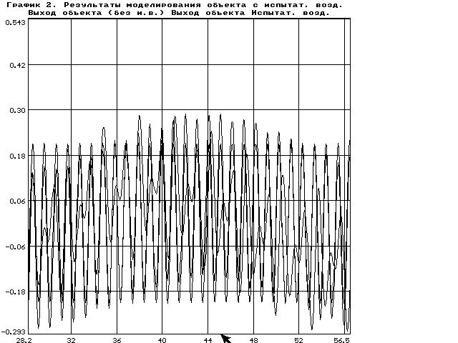

Таблица 6.

Сравнение оценок частотных параметров
с их истинными значениями.
Производится по формулам:
a(t)-Re W b(t)-Im W
--------- ---------
Re W Im W

0.72486*10^-3 -.68046*10^-3
-.80928*10^-2 0.15190*10^-1
-.12422 0.19488*10^-2

Таблица 7.

Проверка точности решения частотного уравнения.
Производится по формулам:
ReWfil(t)-ReW(s) ImWfil(t)-ImW(s)
---------------- ----------------
ReW(s) ImW(s)

0 0
0 0.13105*10^-15
-.21465*10^-1 0.90352*10^-2

Таблица 8.

Сравнение идентифицированного полинома d ident(s) с истинным

d ident(s)=0.1*10^1*s^3+0.61376*10^1*s^2+0.25798*10^2*s^1+0.49307*10^1

d(s) =0.1*10^1*s^3+0.62*10^1*s^2+0.262*10^2*s^1+0.5*10^1

Таблица 9.

Сравнение идентифицированного полинома k ident(s) с истинным

k ident(s)=-.19699*10^1*s^1+0.49254*10^1

k (s)=-.2*10^1*s^1+0.5*10^1

Таблица 10.

Сравнение идентифицированных полиномов d ident(s) и k ident(s) с истинными. Производится по формулам:

d ident(s)-d(s)=0*s^3+-.10061*10^-1*s^2+-.15343*10^-1*s^1+-.13841*10^-1

k ident(s)-k(s)=-.15028*10^-1*s^1+-.14918*10^-1

Таблица 11.

Сравнение синтезированного полинома g mod(s) с истинным

g mod(s)=0.1*10^1*s^2+0.88623*10^1*s^1+0.58124*10^1
g(s)=0.99999*s^2+0.87999*10^1*s^1+0.55675*10^1

Таблица 12.

Сравнение синтезированного полинома r mod(s) с истинным

r mod(s)=-.50984*s^2+-.23730*10^2*s^1+-.18544*10^2

r(s) =-.66378*s^2+-.24198*10^2*s^1+-.18432*10^2

Таблица 13.

Сравнение синтезированных полиномов g mod(s) и r mod(s) с истинными.
Производится по формулам:

g mod(s)-g(s)=0.33306*10^-15*s^2+0.70890*10^-2*s^1+0.43982*10^-1

r mod(s)-r(s)=-.23191*s^2+-.19344*10^-1*s^1+0.60888*10^-2

Таблица 14.

Корни замкнутой системы
Re{root[delta(s)]} Im{root[delta(s)]}

-.46371*10^1 0.64559
-.46371*10^1 -.64559
-.28215*10^1 0
-.19637*10^1 0
-.10027*10^1 0

Таблица 15.

Сравнение значений передаточной функции Wr(q) регулятора с истинным.
Производится по формулам:
ReWr(q)-ReWr ImWr(q)-ImWr
------------ ------------
ReWr ImWr

-.24835*10^-4 0.93764*10^-2
-.40587*10^-3 0.14164*10^-1
-.12563*10^-2 0.18098*10^-1
-.43484*10^-2 0.20225*10^-1
-.90697*10^-2 0.20695*10^-1
Таблица 16.
Сравнение значений передаточной функции Wl(q) регулятора с истинным.
Производится по формулам:
ReWl(q)-ReWl ImWl(q)-ImWl
------------ ------------
ReWl ImWl

-.16095*10^-3 0.17050*10^-2
-.48257*10^-2 0.14170*10^-2
-.51223*10^-1 0.51712*10^-3
0.36364*10^-1 -.30824*10^-2
0.27502*10^-1 -.90813*10^-2

Таблица 17.
Сравнение идентифицированной и истинной
передаточных функций объекта

k ident(s) (-.39995*s+1)
----------- = 0.99890*---------------------------------------------------------------------
d ident(s) (0.49907*10^1*s+1) ((0.20158)^2*s^2+2*T*0.59843*s+1)

k(s) (-.4*s+1)
------- = 0.99999*----------------------------------------------------------
d (s) (4*s+1) ((0.19999)^2*s^2+2*T*0.59999*s+1)
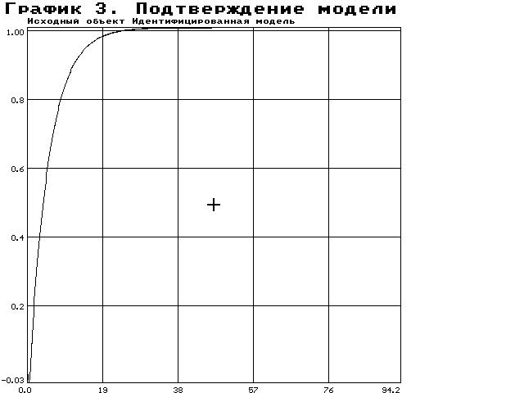
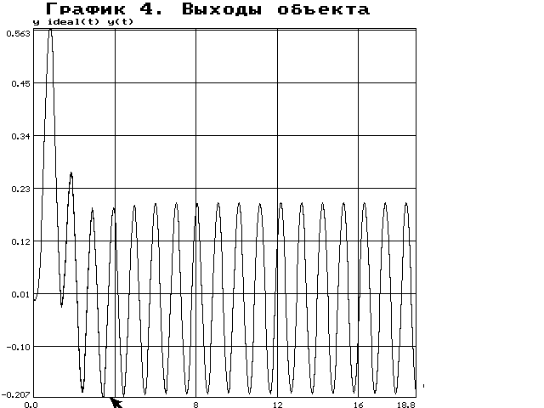
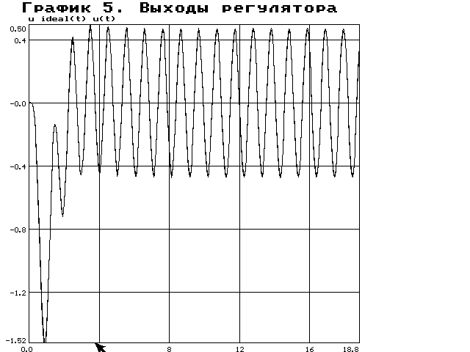

Таблица 18

Оценки частотных параметров замкнутой системы
возбуждённой только внешним возмущением
tet f(t) gam f(t)

0.18701*10^-13 -.58407*10^-11
0.59359*10^-13 -.58724*10^-11
0.96279*10^-13 -.58814*10^-11
0.15156*10^-12 -.59509*10^-11
0.17648*10^-12 -.60426*10^-11

Таблица 19.

Оценки частотных параметров выхода обратной связи
tet(t) gam(t)

0.52377*10^-1 0.20918*10^-1
0.10921 -.45799*10^-1
0.19927*10^-1 -.84752*10^-1
-.14943*10^-1 -.26284*10^-1
-.93001*10^-2 -.12291*10^-1

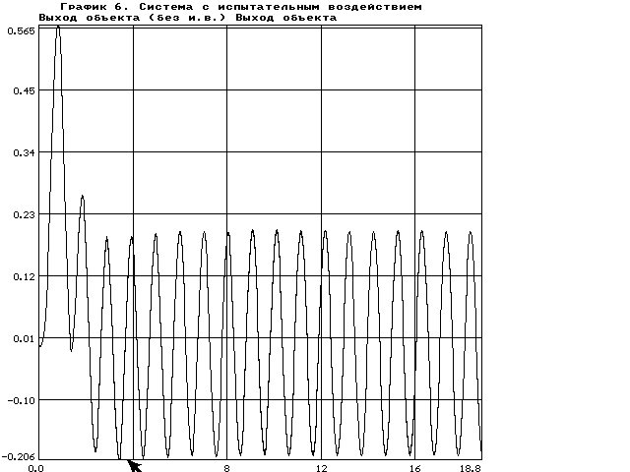
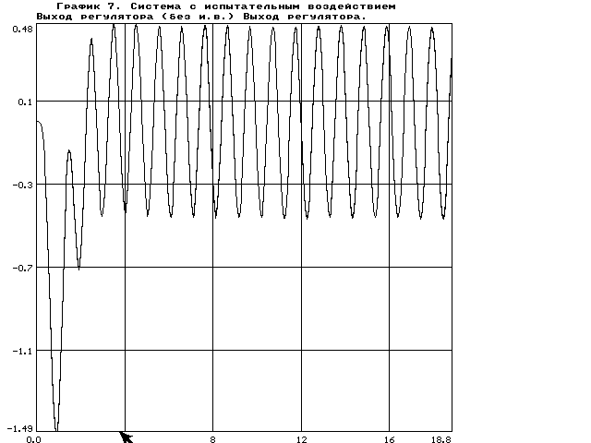
Таблица 21.
Сравнение tet(t) оценок частотных параметров замкнутой системы
с их истинными значениями Re Wclose
tet(t) Re Wclose

0.52377*10^-1 0.53144*10^-1
0.10921 0.11076
0.19927*10^-1 0.20729*10^-1
-.14943*10^-1 -.15187*10^-1
-.93001*10^-2 -.93484*10^-2

Таблица 21.

Сравнение gam(t) оценок частотных параметров замкнутой системы
с их истинными значениями Im Wclose
gam(t) Im Wclose

0.20918*10^-1 0.21218*10^-1
-.45799*10^-1 -.46153*10^-1
-.84752*10^-1 -.86061*10^-1
-.26284*10^-1 -.26726*10^-1
-.12291*10^-1 -.12423*10^-1
Таблица 22.

Сравнение оценок частотных параметров замкнутой системы
с их истинными значениями.
Производится по формулам:
tet(t)-Re Wclose gam(t)-Im Wclose
---------------- ----------------
ReWclose ImWclose

-.14435*10^-1 -.14150*10^-1
-.14038*10^-1 -.76696*10^-2
-.38706*10^-1 -.15200*10^-1
-.16019*10^-1 -.16540*10^-1
-.51595*10^-2 -.10600*10^-1

Таблица 23.

Сравнение полученного полинома с желаемым

phi_ident(s)=

0.1*10^1*s^5+0.14589*10^2*s^4+0.81656*10^2*s^3+0.21381*10^3*s^2+0.25879*10^3*s^1+0.11308*10^3

mod(s)=

0.1*10^1*s^5+0.15*10^2*s^4+0.85*10^2*s^3+0.225*10^3*s^2+0.274*10^3*s^1+0.12*10^3
Таблица 24.

Сравнение полученного полинома с модальным

phi_ident(s)=

0.1*10^1*s^5+0.14589*10^2*s^4+0.81656*10^2*s^3+0.21381*10^3*s^2+0.25879*10^3*s^1+0.11308*10^3

phi_mod(s)=

0.1*10^1*s^5+0.15062*10^2*s^4+0.85939*10^2*s^3+0.22831*10^3*s^2+0.27816*10^3*s^1+0.12178*10^3

Таблица 25.

Сравнение передаточной функции Wu(s) с полученной Wufil(s)

Wufil(s)

(0.50005*10^1*s+1) ((0.20316)^2*s^2+2*T*0.60415*s+1)
0.41058*10^-1*--------------------------------------------------------------------------
(0.99822*s+1) ((0.21269)^2*s^2+2*T*0.96796*s+1)
1
*---------------------------------
((0.44250)^2*s^2+2*T*0.99256*s+1)

Wu(s)

(0.49999*10^1*s+1) ((0.19999)^2*s^2+2*T*0.59999*s+1)
0.41666*10^-1 *--------------------------------------------------------------------------
( 0.20000*s+1)*(0.24999*s+1)*(0.33333*s+1)*(0.49999*s+1)

1
* --------------------------
(0.10000*10^1*s+1)

Таблица 26.

Сравнение оценок частотных параметров
с их истинными значениями.
Производится по формулам:
a(t)-Re W b(t)-Im W
--------- ---------
Re W Im W

-.97806*10^-3 0.34334*10^-3
0.52125*10^-2 -.14033*10^-2
0.23642*10^-2 -.97111*10^-2
-.67299*10^-2 0.14825*10^-1
-.11803 0.23658*10^-2

Таблица 27.

Сравнение идентифицированного полинома d ident(s) с истинным

d ident(s)=0.1*10^1*s^3+0.62363*10^1*s^2+0.26195*10^2*s^1+0.49965*10^1

d(s)= 0.1*10^1*s^3+0.62*10^1*s^2+0.262*10^2*s^1+0.5*10^1

Таблица 28.

Сравнение идентифицированного полинома k ident(s) с истинным

k ident(s)=-.20038*10^1*s^1+0.49963*10^1

k(s)= -.2*10^1*s^1+0.5*10^1

Таблица 29.

Сравнение идентифицированных полиномов
d ident(s) и k ident(s) с истинными.
Производится по формулам:

d ident(s)-d(s)=0*s^3+0.58611*10^-2*s^2+-.17814*10^-3*s^1+-.69691*10^-3

k ident(s)-k(s)=0.19141*10^-2*s^1+-.73421*10^-3

Таблица 30.

Сравнение синтезированного полинома g mod(s) с истинным

g mod(s)=0.1*10^1*s^2+0.87636*10^1*s^1+0.56099*10^1

g(s) =0.99999*s^2+0.87999*10^1*s^1+0.55675*10^1

Таблица 31.

Сравнение синтезированного полинома r mod(s) с истинным

r mod(s)=-.72780*s^2+-.24046*10^2*s^1+-.18407*10^2

r(s)= -.66378*s^2+-.24198*10^2*s^1+-.18432*10^2

Таблица 32.

Сравнение синтезированных полиномов g mod(s) и r mod(s) с истинными.
Производится по формулам:

g mod(s)-g(s)=0.11102*10^-15*s^2+-.41294*10^-2*s^1+0.76041*10^-2

r mod(s)-r(s)=0.96450*10^-1*s^2+-.62967*10^-2*s^1+-.13515*10^-2

Таблица 33.

Корни замкнутой системы
Re{root[delta(s)]} Im{root[delta(s)]}

-.53317*10^1 0
-.33901*10^1 0.80733
-.33901*10^1 -.80733
-.18480*10^1 0
-.10034*10^1 0

Таблица 34.

Сравнение значений передаточной функции Wr(q) регулятора с истинным.
Производится по формулам:
ReWr(q)-ReWr ImWr(q)-ImWr
------------ ------------
ReWr ImWr

0.42174 0.55623
0.41019 0.56380
0.40051 0.57040
0.37724 0.57413
0.34455 0.57498

Таблица 35.

Сравнение значений передаточной функции Wl(q) регулятора с истинным.
Производится по формулам:
ReWl(q)-ReWl ImWl(q)-ImWl
------------ ------------
ReWl ImWl

0.49975 0.50249
0.49252 0.50205
0.41446 0.50069
0.55288 0.49523
0.54051 0.48613

А 1.5 Протокол директивы 411.1

И С Х О Д Н Ы Е Д А Н Н Ы Е
------------------------------------------------------------------

Объект задан обыкновенным дифференциальным уравнением
d(s)y=k(s)u+m(s)f,
где d(s)=(s^2-16), k(s)=(5*s-30), m(s)=1.

Начальный регулятор задан обыкновенным дифференциальным уравнением
g(s)u=r(s)y, где g(s)=(0.12*s^2+s+1), r(s)=(-2.3*s+3.5).

Желаемый полином: mod(s)=(5*s^3+100*s^2+670*s+1500)*(s+1)

Внешнее возмущение dist - ступенька с параметрами: 0.1*1(t).

Начальные условия для рекуррентного уравнения: a=1000000.0.

Динамические параметры системы "MNK" &init:
- интервал дискретности: step =0.01;
- время адаптации: tend =100.0;
- число шагов алгоритма с выводом результатов: discr=100;

Р Е З У Л Ь Т А Т Ы С Ч Е Т А
--------------------------------------------------------------

Таблица 1.

Сравнение идентифицированного полинома d_ident(s) с истинным

d_ident(s)=0.99999*s^2-2.0015*s+1.0
d (s)=0.99999*s^2-2.0016*s+1.0

Таблица 2.

Сравнение идентифицированного полинома k_ident(s) с истинным

k_ident(s)=-.051513*s^2+0.048513*s+0.0
k (s)=-.051513*s^2+0.048513*s+0.0

Таблица 3.

Сравнение идентифицированных полиномов d_ident(s) и k_ident(s) с истинными. Производится по формулам:

d_ident(s)-d(s)=-.61313*10^-6*s^2-0.32014*10^-6*s+0.0
k_ident(s)-k(s)=-.19362*10^-6*s^2+0.60522*10^-6*s+0.0

Таблица 4.

Сравнение синтезированного полинома g_mod(s) с истинным

g_mod(s)=0.84679*s^2-1.7949*s+1.0
g (s)=0.84676*s^2-1.7949*s+1.0

Таблица 5.

Сравнение синтезированного полинома r_mod(s) с истинным

r_mod(s)=-.70300*s^2+0.73158*s+0.0
r (s)=-.70233*s^2+0.73089*s+0.0

Таблица 6.

Сравнение синтезированных полиномов g_mod(s) и r_mod(s) с истинными.
Производится по формулам:
g_mod(s)-g(s)=0.41280*10^-4*s^2+0.0 *s+0.0
r_mod(s)-r(s)=0.95199*10^-3*s^2+0.95277*10^-3*s+0.0

Таблица 7.

Текущие и n-предшествующих значений выхода объекта
y mod(t) y ideal(t)
-1798.1 0.084096
-1800.5 0.083070

Таблица 8.

Текущие и n-предшествующих значений выхода регулятора
u mod(t) u ideal(t)
-988.39 0.05888
-998.87 0.05840
А 1.6 Протокол директивы 511.1

По завершении работы директивы на экране Вы наблюдаете
следующую последовательность графиков:
График 1. Сигнал выхода объекта.
График 2. Сигнал выхода модели.
График 3. Сигнал ошибки между выходами объекта и модели.
График 4. Сигнал управления.
График 5. Параметр управления b0.
График 6. Параметр управления b1
График 7. Параметр управления b2
График 8. Параметр управления b3
И так далее (зависит от порядка модели).
Если хотите повторить графики на экране - запустите plot.exe plot.cfg
Данные для графиков~N~1-4 хранятся в файле res.dat
(первая колонка чисел в файле -- время, вторая -- выход объекта,
третья -- выход модели, четвертая -- сигнал ошибки между выходами
объекта и модели)
Данные для графиков~N~5-8 хранятся в файле betta.dat
(первая колонка чисел в файле -- время, вторая -- параметр управления b0,
третья -- параметр управления b1, четвертая -- параметр управления b2,
пятая -- параметр управления b3 и т.д.).

Таблица~5.1
Фрагменты результатов, хранящихся в файлах res.dat и betta.dat

Время  t | Сигналы |  | Настраиваемые параметры
Время  t | y(t) | ym(t) | b0(t) | b1(t)
14.925  14.950  14.975 | 2.9350  3.4251  4.0440 | 2.8791  3.4694  4.0433 | -7.6620  -7.6892  -7.6369 | -1.4351  -1.421  -1.4400
14.925  14.950  14.975 | eps(t) | u(t) | b2(t) | b3(t)
14.925  14.950  14.975 | 0.055856  -0.044361  0.000697 | 21.247  9.8566  25.593 | 1.8871  1.5933  2.1044 | -4.1296  -4.1731  -4.0992

